Сенсорная и моторная алалия
Что это такое?
Алалия – это тяжелое расстройство речи, при котором ребёнок не может заговорить из-за недоразвития речевых зон мозга.
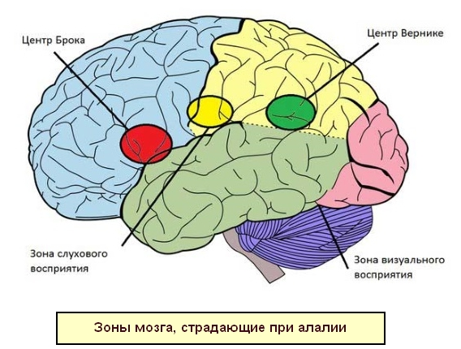

Различают два вида:
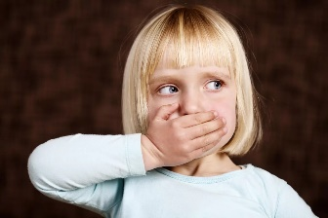
Моторная алалия – ребенок понимает речь, но не может говорить. Проблема в зоне Брока (двигательная речь).

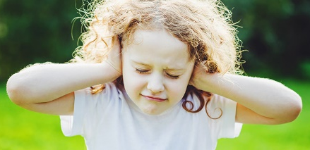
Сенсорная алалия – ребёнок слышит, но не понимает обращенную речь. Зона Вернике работает неправильно (понимание речи).

Как помогает физическая активность?
В теле и речи больше общего, чем кажется.
Чтобы ребенок заговорил, мозгу нужна активация. Это не только логопедия, но и:
- крупная моторика;
- координация;
- чувство ритма;
- дыхание.
Методы и упражнения.

Для моторной алалии
- Мимические упражнения (улыбка, трубочка, «дуй»)
- Дыхательная гимнастика (надувание шарика, сдувание ваты).
- Простые команды с действием: «прыгай!», «топни!»
- Игры на повторение движений + звуков: «скажи и сделай».

Для сенсорной алалии
- Сенсомоторные дорожки (насыщение ощущениям).
- Работа с карточками «Покажи, где кот?»
- Играем в глаголы «Кто что делает?»
- Упражнение на внимание к звукам: «Слушай и найди».

Общие советы:
- Используйте музыку, ритм, жесты.
- повторяйте, называйте, комментируйте действия.
- Работайте над движением тела – через него идет путь к речи.

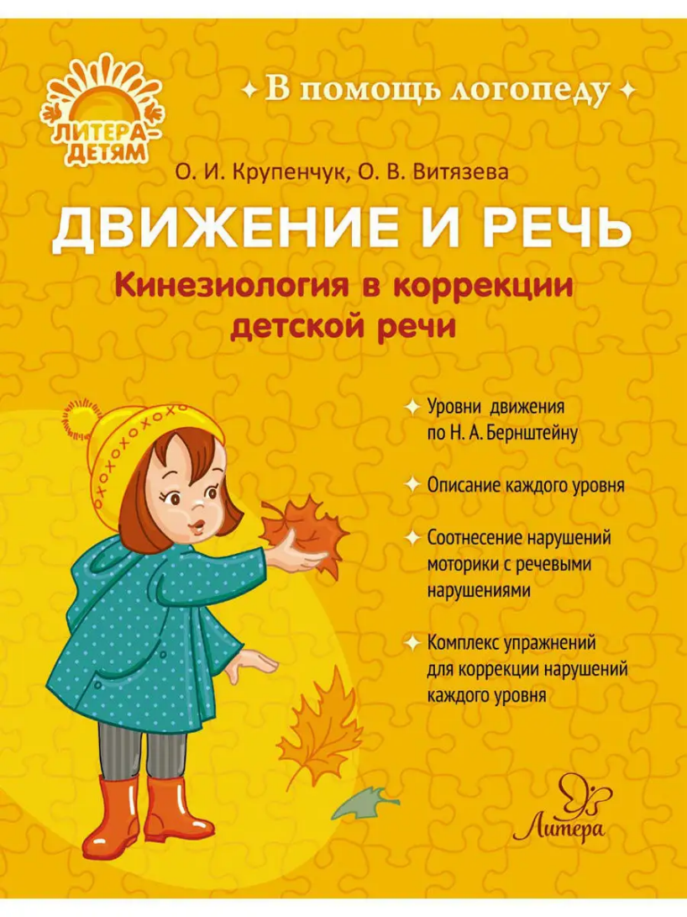
Помните: движение запускает речь.

